Исходные данные
В электрической цепи, соответствующей варианту задания (см. рис. 6.10 ), найти закон изменения указанной в задании величины после коммутации, при указанных параметрах элементов. Начертить график изменения во времени искомой величины.
Примечание: В схемах присутствуют элементы L2 и C2. Следует принять: L2=0, это означает, что участок а — в схемы закорочен, и C2=0, это говорит о том, что ветвь т — п с конденсатором C2 разомкнута. При вычерчивании схемы в тетради элементы L2 и C2 должны отсутствовать.
До замыкания ключа схема имеет вид:

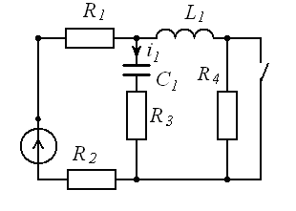

Вариант | Рисунок | Е | L₁ | С₁ | R₁ | R₂ | R₃ | R₄ | Определить
 |  | В | мГн | мкФ | Ом
24 | 6.10 | 120 | 1 | 10 | 2 | 1 | 1 | 1 | U_{R1}

